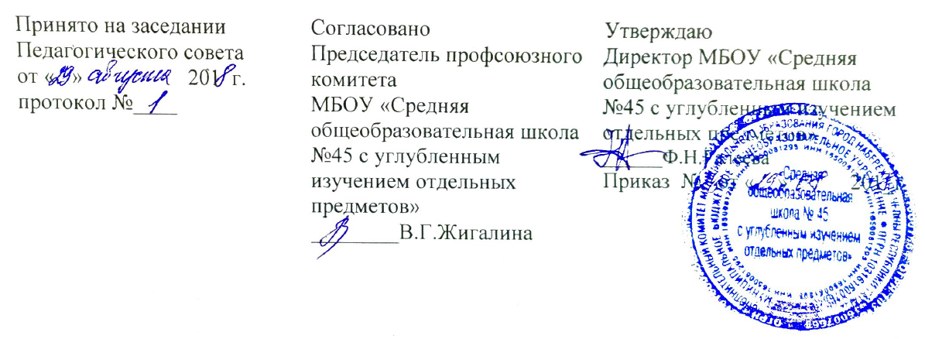

ПОЛОЖЕНИЕ
ОБ ОБЩЕМ СОБРАНИИ ТРУДОВОГО КОЛЛЕКТИВА

В МУНИЦИПАЛЬНОМ БЮДЖЕТНОМ ОБЩЕОБРАЗОВАТЕЛЬНОМ УЧРЕЖДЕНИИ «СРЕДНЯЯ ОБЩЕОБРАЗОВАТЕЛЬНАЯ ШКОЛА №45 С УГЛУБЛЕННЫМ ИЗУЧЕНИЕМ ОТДЕЛЬНЫХ ПРЕДМЕТОВ» ГОРОДА НАБЕРЕЖНЫЕ ЧЕЛНЫ РЕСПУБЛИКИ ТАТАРСТАН

1. Общие положения
- Настоящее положение разработано в соответствии с Федеральным законом «Об образовании в РФ» №273-Ф3 от 29.12.2012 (часть 4 ст.26), Уставом образовательного учреждения.
- В образовательной организации формируются коллегиальные органы управления, к которым относятся общее собрание (конференция) работников образовательной организации (в профессиональной образовательной организации и образовательной организации высшего образования) - общее собрание (конференция) работников и обучающихся образовательной организации), педагогический совет (в образовательной организации высшего образования - ученый совет), а также могут формироваться попечительский совет, управляющий совет, наблюдательный совет и другие коллегиальные органы управления, предусмотренные Уставом МБОУ «Средняя общеобразовательная школа №45 с углубленным изучением отдельных предметов» города Набережные Челны РТ.
- Собрание трудового коллектива - орган самоуправления образовательным учреждением, состоящий из: администрации, учителей, педагогов, обслуживающего персонала, работников столовой, бухгалтерии, осуществляющий в соответствии с Уставом образовательного учреждения общее руководство образовательным учреждением.
- Цель деятельности собрания трудового коллектива - руководство функционированием и развитием образовательного учреждения.
- Руководство деятельностью собрания трудового коллектива осуществляет избранный на заседании председатель.
- Изменения и дополнения в настоящее положение вносятся и утверждаются на общем собрании трудового коллектива.
2.Задачи
- разрабатывает и рассматривает предложения по совершенствованию организации образовательного процесса, разрабатывает план развития образовательного учреждения, вопросы, связанные с изменением Устава;
- рассматривает вопросы об изменении структуры и штатной численности в рамках фонда заработной платы;
- осуществляет контроль за выполнением решений общих собраний, реализацией замечаний и предложений членов коллектива, информирует коллектив об их выполнении;
- следит за исполнением трудового законодательства и правил внутреннего трудового распорядка;
- контролирует рациональное использование бюджетных ассигнований и спонсорских средств;
- заслушивает отчеты о работе отдельных работников, директора и его заместителей;
- в рамках действующего законодательства принимает необходимые меры, ограждающие работников образовательного учреждения от необоснованного вмешательства в их профессиональную и должностную деятельность, пресекает любые попытки командноадминистративного диктата по отношению к коллективу образовательного учреждения, ограничения его самостоятельности;
- решает вопросы обеспечения соответствия оплаты труда работников личному вкладу в распределение материальных и социальных благ;
- определяет условия и порядок премирования и установления доплат и надбавок при наличии средств;
- принимает для рассмотрения заявления от педагогов, детей, родителей по любым вопросам, связанным с общим управлением образовательным.
- Организация деятельности
  - Собрание трудового коллектива проводится не реже 1 раза в квартал.
  - Председатель проводит заседания и подписывает решения;
  - Решения принимаются открытым голосованием и являются правомочными, если на его заседании присутствовало не менее 2/3 от общего количества работников образовательного учреждения и за них проголосовало не менее 50% присутствующих и голос председателя является решающим для администрации и всех членов коллектива
  - Решения доводятся до всего коллектива не позднее, чем в течение трех дней после прошедшего заседания.
- Документация и отчетность
4.1.Заседание общего собрания трудового коллектива оформляется протоколом.
- В книге протоколов фиксируются:
-дата проведения заседания;
-количество присутствующих;
-приглашенные (ФИО, должность);
-повестка дня;
-ход обсуждения вопросов, выносимых на собрание;
-предложения, рекомендации и замечания родителей (законных представителей), педагогических и других работников Учреждения, приглашенных лиц;
-решение общего собрания трудового коллектива.
- Протоколы подписываются председателем и секретарем общего собрания трудового коллектива.
- Нумерация протоколов ведется от начала учебного года.
- Книга протоколов в делах Учреждения ведется 5 лет и передается по акту (при смене руководителя, при передаче в архив).
- Председатель в начале нового учебного года отчитывается по результатам деятельности за прошедший учебный год перед педагогическим коллективом, родителями, обучающимися.

